Datos de ACCESO

|  |  |
| --- | --- |
| Plataforma a Revisar | PDRMYE |
| Liga de Acceso | http://10.200.4.165/ |
| Usuario | disrec |
| Contraseña | iWWaf7fpyR |

**Pasos a Seguir**

1. Ingresar al sistema como Analista con el usuario administrador “disrec”
2. Ir al menú de DAMOP – Transferencias Organismos

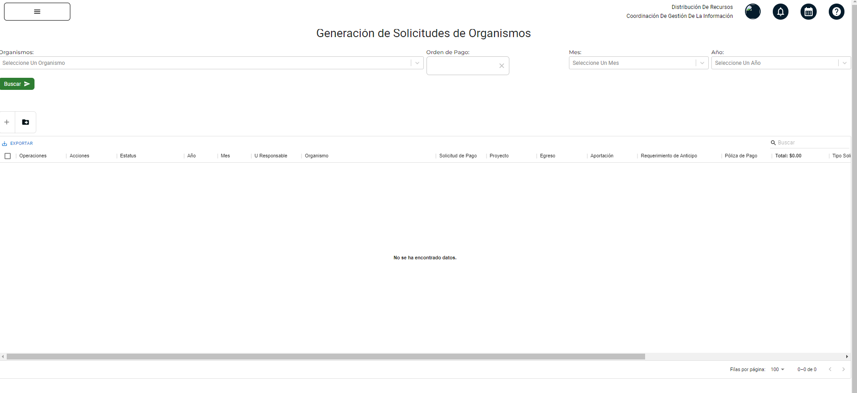

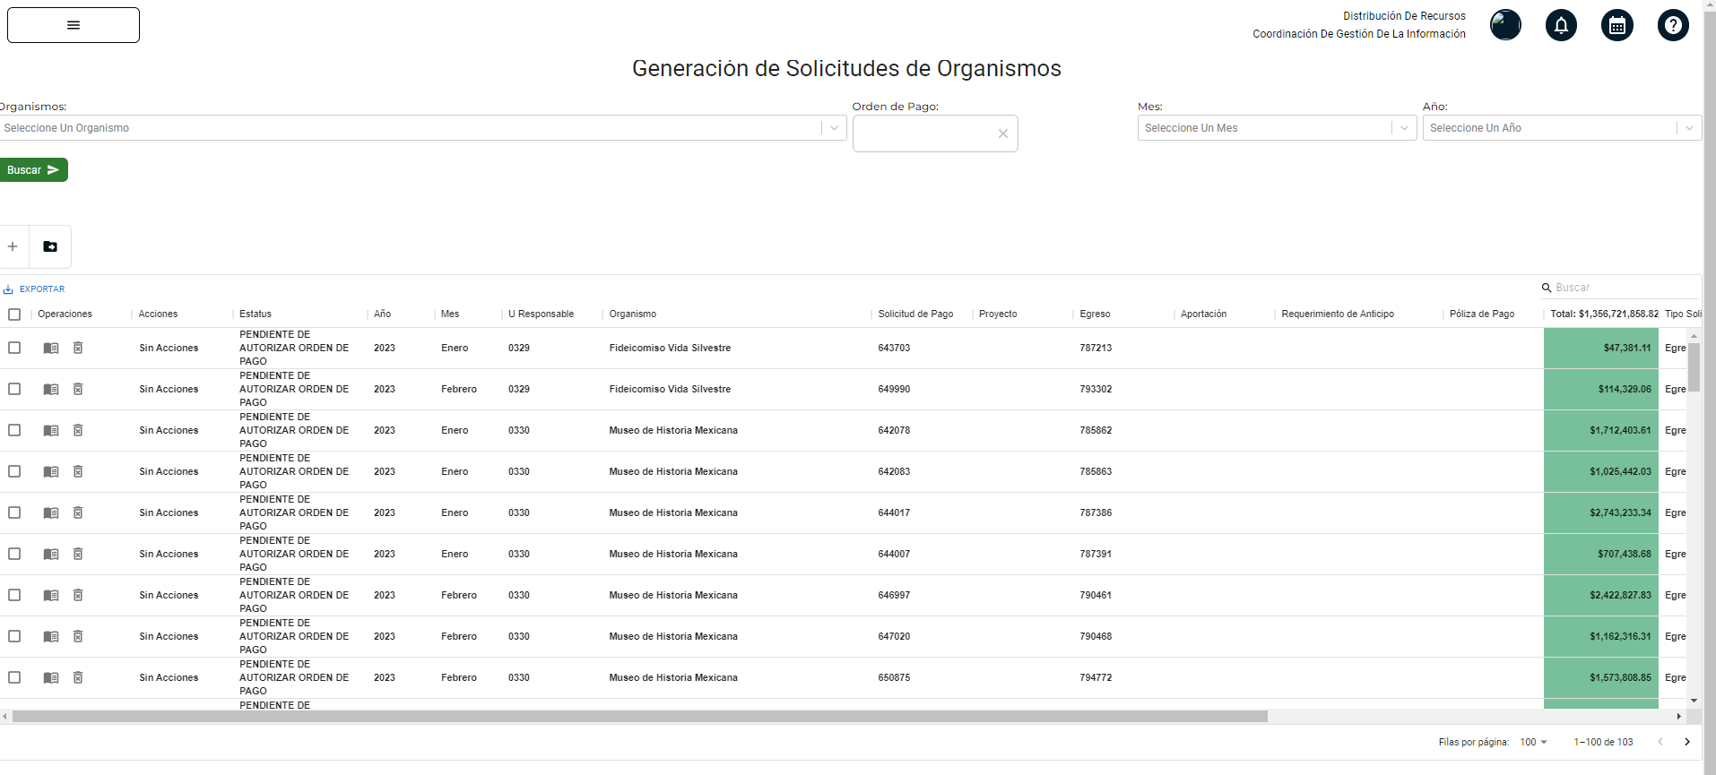

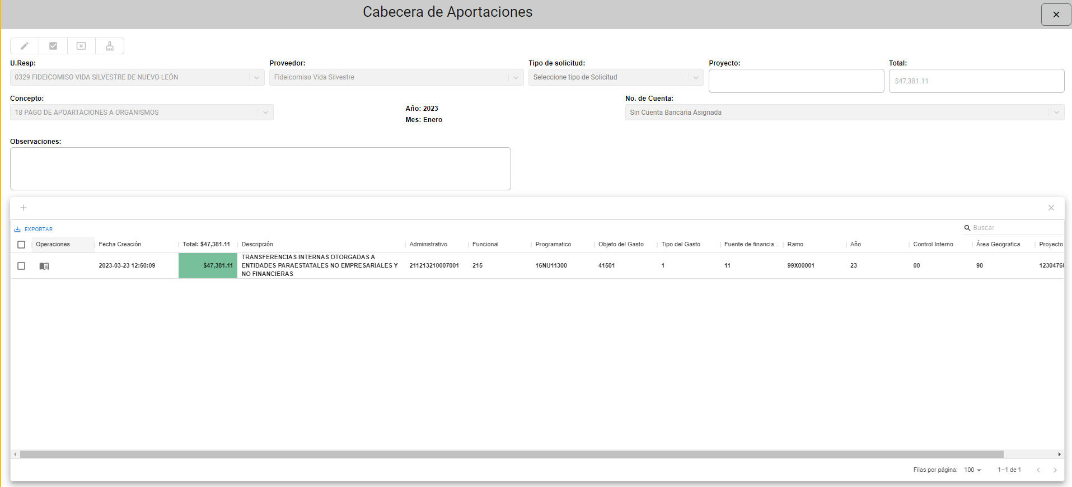

1. Cargar registros de equipo 2 y equipo 3, adjuntos en ésta solicitud
2. Verificar que los registros estén correctos (cabecera, detalle)
3. Agregar registro, individual
4. Sumas de los totales en la cabecera
5. Validaciones para los campos obligatorios
6. Validación de entrada de texto
7. Editar registro
8. Eliminar registro
9. Títulos, tooltip en títulos
10. Exportar, con el nombre de la plataforma
11. Búsqueda / paginación
12. Tootip completos en todos los campos
13. Lenguaje de etiquetas / tooltip: español
14. Texto correcto
15. Envíos de correos: si es que aplica
16. Filtros correctos
17. Ordenamientos ascendente / descendente
18. Validaciones de campos obligatorios / ventanas emergentes
19. Exportaciones de archivo correcto (las acciones, no se deben incluir), y el nombre del archivo debe ser el del módulo actual
20. Usuarios activos / Solicitudes Pendientes

**Resultados esperados**

* Los registros se generan de forma correcta
* Validaciones en los campos